

**LG 1704 VR**

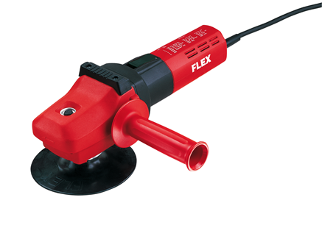

|  |  |  |  |  |  |  |  |  |  |  |  |  |  |  |
| --- | --- | --- | --- | --- | --- | --- | --- | --- | --- | --- | --- | --- | --- | --- |
| |  | | --- | | Technische attributen | | Max. slijpschijf-Ø | 178 mm | | Onbelast toerental | 1400-4200 /min | | Opgenomen vermogen | 1500 Watt | | Afgegeven vermogen | 1000 Watt | | Gewicht | 2,7 kg |  |  | | --- | | Basisuitrusting | | 1 zijdelingse handgreep | 252.721 | |
| 1500 Watt slijpmachine voor zwaar slijpwerk, 178 mm   * Motor: hoogbelastbaar met hoge werkingsgraad voor sterke prestaties, extreme uithouding door perfecte koeling * VR-volle-golf-elektronica: met toerentalkeuze en -controle, zachte aanloop, overbelastingsbeveiliging * Asvergrendeling: voor een makkelijke schijvenwissel * Ideaal geschikt voor gebruik in lage en gemiddelde snelheid op verschillende slijpmachines. * De beugelgreep boven het werkstuk zorgt voor perfecte geleiding van de machine | |